Formulier Eenmalige machtiging SEPA Lidnummer (machtiging ID):  Nieuwegeinse Roeivereniging De DoorSlag  Utrechthaven 1, 3433PN Nieuwegein, NL  Incassant ID: NL42INGB0004431000 | 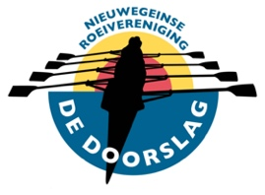

www.dedoorslag.nl
Ondergetekende,
Naam: . . . . . . . . . . . . . . . . . . . . Voorletters: . . . . . . . . . .
Adres: . . . . . . . . . . . . . . . . . . . .
Postcode: . . . . . . . . . . . . . . . . . . . . Plaats: . . . . . . . . . . . . . . . . . . . .
machtigt hierbij NRV De DoorSlag om:
☐ eenmalig de kosten voor consumpties (koffie/thee) af te schrijven na de proefperiode van het 3-maandenlidmaatschap en dit bedrag automatisch af te schrijven van
IBAN nummer . . . . . . . . . . . . . . . . . . . ten name van . . . . . . . . . . . . . . . . . . . . te . . . . . . . . . . . . . . .
NB: automatische incasso is voor ons alleen mogelijk van Nederlandse bankrekeningen.
Als u het niet eens bent met de incasso kunt u het bedrag binnen 8 weken na afschrijving - zonder
opgaaf van reden – bij uw eigen bank terugvorderen.

Datum: . . . . . . . . . . . . . . . . . . . . Plaats: . . . . . . . . . . . . . . . . . . . .
Handtekening Indien minderjarig, naam en
handtekening ouder / voogd

Graag inleveren via:
secretaris@dedoorslag.nl

